**ACCIÓN toogle**

* Crear una página para mostrar u ocultar una capa usando la acción toggle.
* El **efecto .toggle()** solo te permite alternar entre dos acciones: mostrar u ocultar.

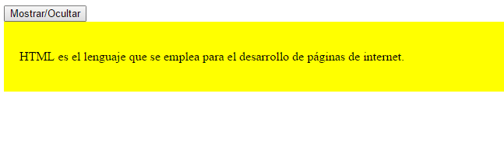

<html>

<head>

<script type="text/javascript" src="jquery-1.10.2.js"></script>

<script>

$(document).ready(function(){

$("#boton1").click(function(){

$("#descripcion").toggle("slow");

});

});

</script>

</head>

<body>

<input type="button" id="boton1" value="Mostrar/Ocultar">

<div id="descripcion" style="padding:20px; background-color:yellow">

<p>HTML es el lenguaje que se emplea para el desarrollo de páginas de internet.</p>

</body>

</html>